MAT – PARNI I NEPARNI BROJEVI 8.6.2020.
- Pogledati video. Proučiti link.
https://www.youtube.com/watch?v=lN6M7t_vagY
https://hr.izzi.digital/DOS/1109/3231.html
https://www.e-sfera.hr/dodatni-digitalni-sadrzaji/34fd0b68-5725-48f5-8b17-472ee1c01fd6/
- UDŽBENIK 106. str RIJEŠITI ZNAM i PROUČITI.
- Napisati naslov u bilježnicu, zalijepiti i riješiti zadatke.
Parni i neparni brojevi

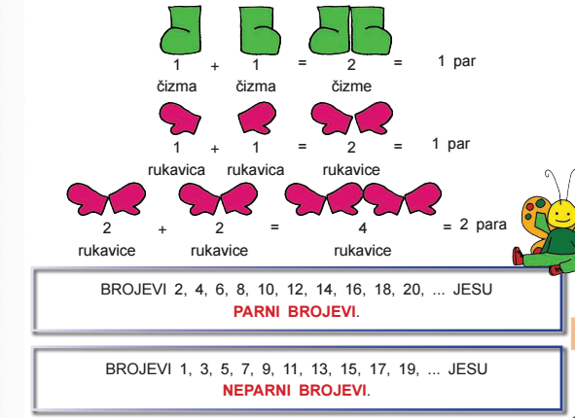

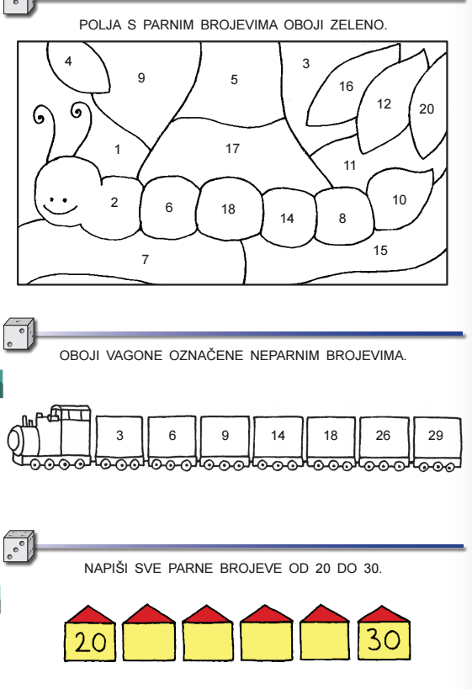

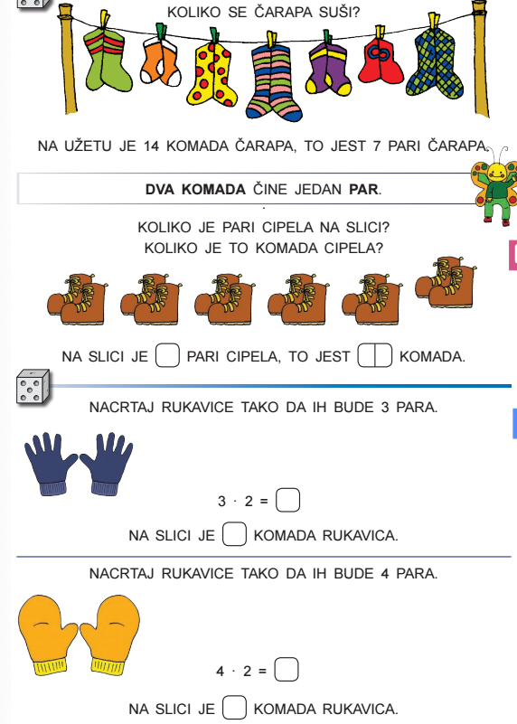

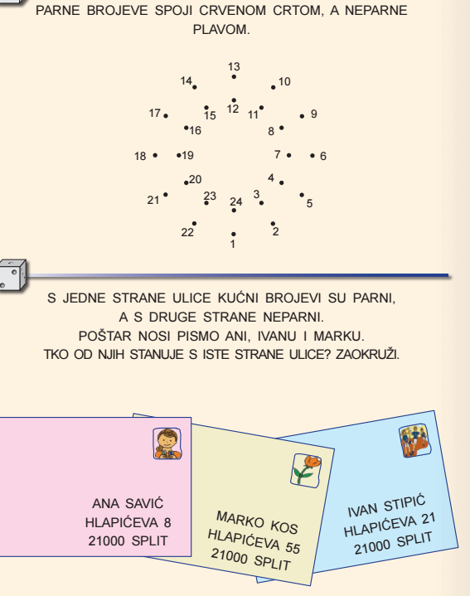

- Domaća zadaća
- UDŽBENIK str. 107.
- RADNA BILJEŽNICA str. 125.

VAŽNO!
Ako imate kakvih pitanja i nedoumica svakodnevno sam dostupna u vremenu od 9:00 do 12:00 sati.
Poslikati što ste radili zajedno sa domaćom zadaćom te poslati učiteljici na mail: sanela2806@gmail.com; sanela.tot@skole.hr

